SGD – Sistema de Gestão de Delivery

Documento de Visão

Versão 1.0.0

Projeto Integrado para Desenvolvimento de Aplicações

Wanderson Pereira dos Santos

Projeção Unidade Guará

**Componentes do Grupo**

[Nesta seção informar todos os integrantes do grupo – máximo 3 alunos]

|  |  |
| --- | --- |
| **Matrícula** | **Nome Completo** |
| **202020207** | Lucas Rodrigues Rocha |
| **202012361** | Elimar Alves de Oliveira Cavalcante |
|  |  |

**Histórico da Revisão**

[Nesta seção informar todas as alterações realizadas neste documento]

|  |  |  |  |
| --- | --- | --- | --- |
| **Data** | **Versão** | **Descrição** | **Autor** |
| **25/08/2022** | 1.0 | Projetando a interface | Lucas Rodrigues Rocha |
| **09/09/2022** | 2.0 | Nova funcionalidade | Elimar Alves de Oliveira Cavalcante |

Sumário

Sumário

1. Interface do sistema 4

1.1 Telas 4

1.1.1 Campos da Tela 6

1.1.2. Comandos da Tela 6

1.2.1 Campos da Tela 8

1.2.2. Comandos da Tela 8

# 1. Interface do sistema

A finalidade desta seção é oferecer uma visão geral da anatomia de interface do usuário baseado em telas do sistema.

## 1.1 Telas

Neste tópico, será apresentado cada tela do sistema. Para cada tela deverá existir um título padrão. Exemplo: TELA 01 – NOME DA TELA.

Para cada tela, deve a descrição de cada campo da tela, bem como uma descrição dos comandos da tela. Exemplo:

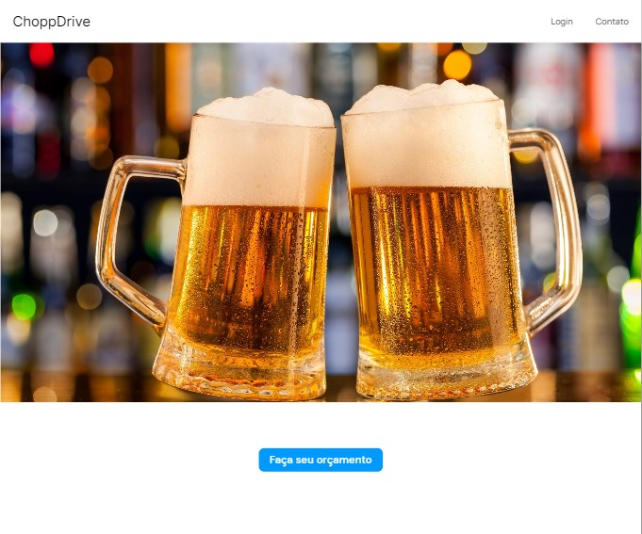

Figura 1 - TELA 01 – Página Inicial

### 1.1.1 Campos da Tela

| **Item** | **Nome do Campo** | **Tipo** | **Tam** | **Máscara** | **Obrigatório** | **Valor Padrão** | **Editável** | **Domínio** | **Visível** |
| --- | --- | --- | --- | --- | --- | --- | --- | --- | --- |
| 1 | Imagem | Gráfico | Ainda n definido | N/A | N/A | N/A | Não | N/A | Sim |
|  |  |  |  |  |  |  |  |  |  |

### 1.1.2. Comandos da Tela

| **Item** | **Comando** | **Ação** | **Restrições/Observações** |
| --- | --- | --- | --- |
| 1 | Faça seu orçamento | Ao clicar o usuário será redirecionado para a página de orçamento | N/A |
| 2 | Login | Ao clicar o usuário será redirecionado para a página de login | N/A |
| 3 | Contato | Ao clicar o usuário será redirecionado para a página de contato | N/A |

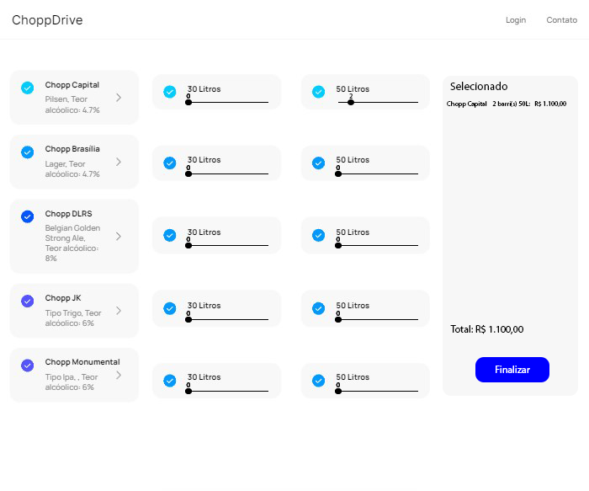

Figura 2 - TELA 02 – Orçamento

### 1.2.1 Campos da Tela

| **Item** | **Nome do Campo** | **Tipo** | **Tam** | **Máscara** | **Obrigatório** | **Valor Padrão** | **Editável** | **Domínio** | **Visível** |
| --- | --- | --- | --- | --- | --- | --- | --- | --- | --- |
| 1 |  |  |  | N/A | Sim | Não | Sim | N/A | Sim |

### 1.2.2. Comandos da Tela

| **Item** | **Comando** | **Ação** | **Restrições/Observações** |
| --- | --- | --- | --- |
| 1 | Finalizar | Ao clicar no botão finalizar, o usuário será redirecionado para a página de finalizar o pedido. | O usuário deve selecionar pelo menos 1 barril de algum tipo de chopp para realizar esta ação. |
| 2 | Login | Ao clicar o usuário será redirecionado para a página de login | N/A |
| 3 | Contato | Ao clicar o usuário será redirecionado para a página de contato | N/A |

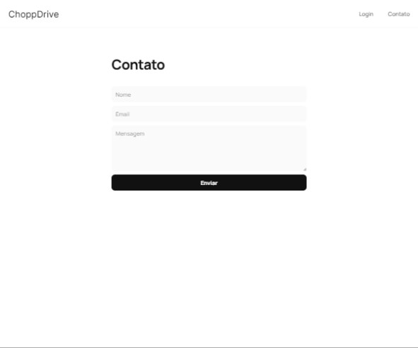

Figura 3 - TELA 03 – Contato

### 1.2.1 Campos da Tela

| **Item** | **Nome do Campo** | **Tipo** | **Tam** | **Máscara** | **Obrigatório** | **Valor Padrão** | **Editável** | **Domínio** | **Visível** |
| --- | --- | --- | --- | --- | --- | --- | --- | --- | --- |
| 1 | Nome | Alfanumérico | 10 | N/A | Sim | Não | Sim | N/A | Sim |
| 2 | Email | Alfanumérico | 10 | N/A | Sim | Não | Sim | N/A | Sim |
| 3 | Mensagem | Alfanumérico | 10 | N/A | Sim | Não | Sim | N/A | Sim |

### 1.2.2. Comandos da Tela

| **Item** | **Comando** | **Ação** | **Restrições/Observações** |
| --- | --- | --- | --- |
| 1 | Enviar | Ao clicar no botão enviar, as informações preenchidas pelo usuário serão enviadas para o e-mail da empresa. | Campos obrigatórios devem ser preenchidos. |
| 2 | Login | Ao clicar o usuário será redirecionado para a página de login | N/A |
| 3 | Contato | Ao clicar o usuário será redirecionado para a página de contato | N/A |

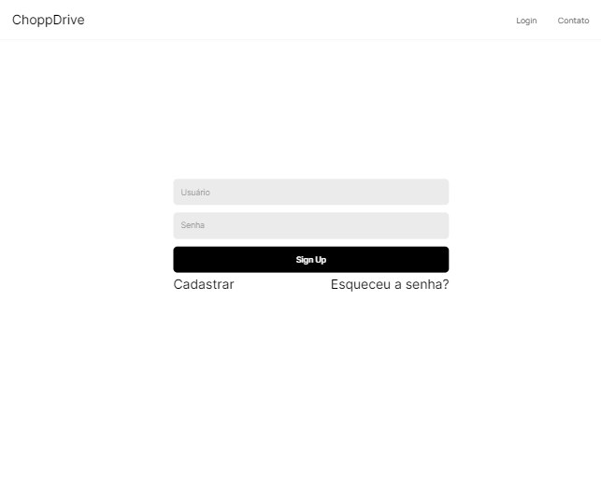

Figura 4 - TELA 04 – Login

### 1.2.1 Campos da Tela

| **Item** | **Nome do Campo** | **Tipo** | **Tam** | **Máscara** | **Obrigatório** | **Valor Padrão** | **Editável** | **Domínio** | **Visível** |
| --- | --- | --- | --- | --- | --- | --- | --- | --- | --- |
| 1 | Usuário | Alfanumérico | 10 | N/A | Sim | Não | Sim | N/A | Sim |
| 2 | Senha | Password | 10 | Password  123.123.123-12  10/10/2020 | Sim | Não | Sim | N/A  1 A 5  M/F | Sim |

### 1.2.2. Comandos da Tela

| **Item** | **Comando** | **Ação** | **Restrições/Observações** |
| --- | --- | --- | --- |
| 1 | Entrar | Ao clicar no botão entrar será direcionado para tela de validação do login de acesso ao sistema. | Campos obrigatórios devem ser preenchidos. |
| 2 | Cadastrar | Ao clicar no botão entrar será direcionado para página de cadastro | N/A |
| 3 | Esqueceu a senha? | Ao clicar no botão entrar será direcionado para página de recuperação da senha. | N/A |
| 4 | Login | Ao clicar o usuário será redirecionado para a página de login | N/A |
| 5 | Contato | Ao clicar o usuário será redirecionado para a página de contato | N/A |

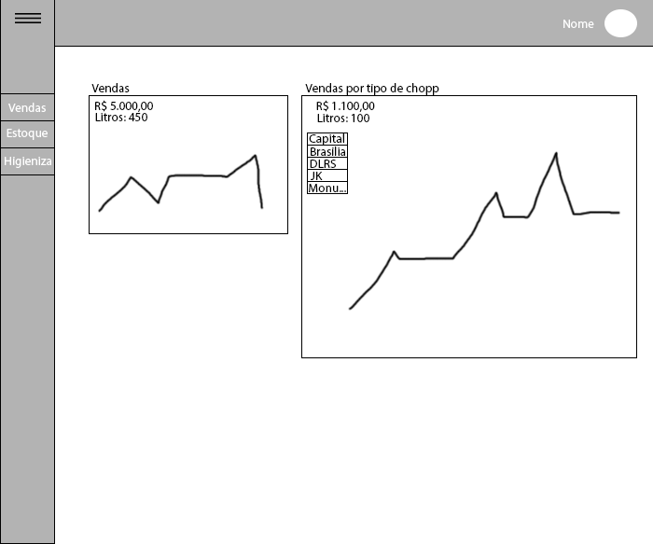

Figura 5 - TELA 05 – Dashboard da Administração

### 1.2.1 Campos da Tela

| **Item** | **Nome do Campo** | **Tipo** | **Tam** | **Máscara** | **Obrigatório** | **Valor Padrão** | **Editável** | **Domínio** | **Visível** |
| --- | --- | --- | --- | --- | --- | --- | --- | --- | --- |
| 1 |  |  |  |  |  |  |  |  | Sim |

### 1.2.2. Comandos da Tela

| **Item** | **Comando** | **Ação** | **Restrições/Observações** |
| --- | --- | --- | --- |
| 1 |  |  |  |

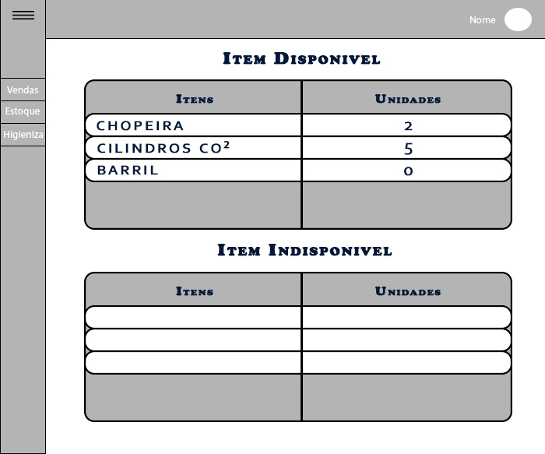

### 1.2.1 Campos da Tela

| **Item** | **Nome do Campo** | **Tipo** | **Tam** | **Máscara** | **Obrigatório** | **Valor Padrão** | **Editável** | **Domínio** | **Visível** |
| --- | --- | --- | --- | --- | --- | --- | --- | --- | --- |
| 1 | Estoque | botão | Ainda n definido | N/A | N/A | N/A | Não | N/A | Sim |
|  |  |  |  |  |  |  |  |  |  |

### 1.2.2. Comandos da Tela

| **Item** | **Comando** | **Ação** | **Restrições/Observações** |
| --- | --- | --- | --- |
| 1 | Estoque | Um click | Visualização |

>> Ferramentas de prototipação que podem ser utilizadas:

<https://wireframe.cc/>

<https://www.lucidchart.com/pages/pt/exemplos/wireframe-online>

<https://pencil.evolus.vn/Downloads.html>

<https://www.framer.com/>

<https://placeit.net>

<https://magicmockups.com>

<https://mockdrop.io>

<https://www.mockflow.com/>

<https://www.impacta.com.br/blog/descubra-8-ferramentas-para-criar-prototipos-e-wireframes/>